Common Dialog Box

Tujuan Instruksional Khusus:
Setelah mempelajari bab ini, mahasiswa diharapkan dapat mengenali jenis-jenis dialog umum dalam sistem operasi Windows dan menggunakannya dalam pemrograman.

  - Metode Common Dialog
Common Dialog Box merupakan kontrol yang menyediakan fasilitas dialog-dialog umum yang sering digunakan pada lingkungan Windows seperti File Dialog, Font Dialog, dan Printer Dialog.
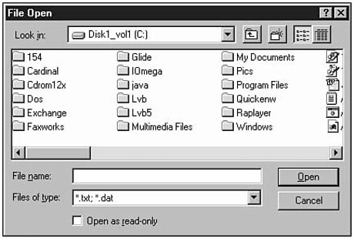
Gambar 13.1 File Dialog
Pada saat kontrol tersebut diletakkan pada form, kontrol tersebut tidak dapat diubah ukurannya seperti kontrol timer, namun kontrol tersebut dapat dilihat pada saat program dijalankan (runtime) dalam bentuk dialog.
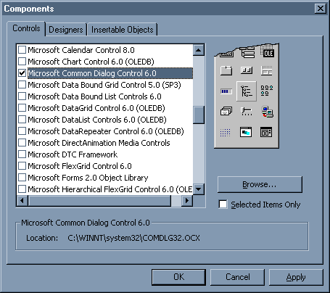
Gambar 13.2 Component Dialog

Meskipun kontrol tersebut merupakan kontrol yang umum, namun kontrol ini tidak diletakkan pada ToolBox. Untuk menambahkan kontrol tersebut pada Toolbox ikutilah langkah-langkah berikut ini:
- Pilih menu Project-Components atau dengan menekan Ctrl-T, maka akan ditampilkan Components Dialog box, lihat gambar 13.2.
- Pilih Microsoft Common Dialog Box Control pada ListBox dan click ok, maka Kontrol Dialog Box akan ditampilkan pada ToolBox.
- Untuk menambahkan pada form, double click pada kontrol tersebut, maka terlihat seperti pada 13.3.
Untuk menampilkan Dialog box dapat digunakan salah satu dari Method berikut ini:
ShowColor untuk menampilkan sebuah color dialog.
- ShowFont untuk menampilkan sebuah font dialog.
- ShowHelp untuk menampilkan sebuah help dialog.
- ShowOpen untuk menampilkan sebuah open file dialog.
- ShowPrinter untuk menampilkan sebuah printer dialog.
- ShowSave untuk menampilkan sebuah save file dialog.

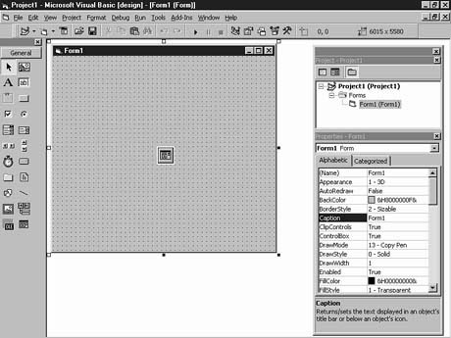
Gambar 13.3 Kontrol Common Dialog Microsoft
cdbDialog.DialogTitle = "File Open"
cdbDialog.Filter = "*.txt" ` Tampilkan file text saja
cdbDialog.FileName = "*.txt" ` Default nama file
cdbDialog.ShowOpen ` menampilkan dialog open file

  - Contoh
- Jalankan IDE Visual Basic seperti yg telah dipelajari pada pertemuan 1.
- Pilihlah tipe Project standar EXE, jika dialog untuk memilih project tidak muncul maka Pilih New project dari menu File, maka Visual Basic akan menampilkan sebuah form kosong dengan caption Form1.
- Simpanlah project yang baru dibuat untuk keamanan dari kehilangan data. Untuk menyimpan pilih save As Project pada Menu File. Pada saat project tersebut disimpan ada 2 macam file yaitu
File Project (*.vbp) beri nama Contoh10.vbp
File form1 (*.Frm) beri nama Contoh10.frm
- Click pada menu Project-Components Atau dengan menekan Ctrl-T, maka akan tampil dialog component. Pilih Microsoft Windows Common Dialog Controls. Kemudian Double Click pada kontrol tersebut untuk menambahkan pada form.
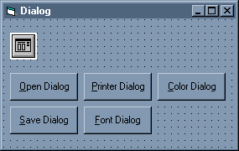
Gambar 13.4 Tampilan Contoh

- Tambahkan 5 kontrol Command Button seperti pada gambar kemudian ubahlah properti-propertinya sedemikian sehingga hasilnya seperti terlihat pada gambar 13.4.
- Menuju ke jendela kode melalui menu View – Code kemudian tulislah kode berikut ini:
Private Sub cmdColor_Click()
cdbDialog.DialogTitle = "Select a Color"
cdbDialog.ShowColor ' Display the dialog box
End Sub

Private Sub cmdFont_Click()
cdbDialog.DialogTitle = "Font"
cdbDialog.FontName = "Arial"
cdbDialog.FontBold = cdlCFBoth
cdbDialog.ShowFont
End Sub

Private Sub cmdPrinter_Click()
cdbDialog.DialogTitle = "Select a Printer"
cdbDialog.ShowPrinter
End

Private Sub cmdOpen_Click()
cdbDialog.DialogTitle="File Open"
cdbDialog.Filter="*.txt" ' Tampilkan file text saja
cdbDialog.FileName="*.txt" ' Default nama file
cdbDialog.ShowOpen ' menampilkan dialog open file
End Sub

Private Sub cmdSave_Click()
cdbDialog.DialogTitle="File Save"
cdbDialog.Filter="*.*" ' Show all files
cdbDialog.FileName="test.txt" ' Default filename
cdbDialog.ShowSave ' Trigger the dialog box
End Sub

  - Latihan
- Buatlah sebuah aplikasi dengan sebuah Open dialog untuk memfilter file-file dengan ektensi Text File (*.txt), JavaScript (*.js), dan Visual Basic Project Files (*.vbp).
- Buatlah sebuah aplikasi yang dilengkapi dengan sebuah kontrol TextBox yang menampilkan kalimat “Kalimat saudara”. Sebelum aplikasi ini ditampilkan tanyakan user tentang informasi huruf yang akan digunakan dalam Text Box.
- Tambahkan pada soal no 2. sebuah Command Button untuk menampilkan sebuah Color Dialog untuk mengubah warna dasar (Background-Color) dari TextBox.
Catatan:
Catatan:

